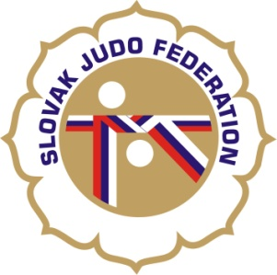

**Delegácia rozhodcov Majstrovstvá Slovenska žiakov a žiačok**

**Hlavný rozhodca**: Donner (A)

**Rozhodcovia**: Antal (A), Hošták (A), Chovan (C), Svoreň (A), ~~Svoreňová (B),~~

Kinceľová (B), Mlynarič (C), Paligová (B), ~~Pospíšek (B~~), Útis (A),

Hladová (B), Mihóková (C), Zátroch (A), Izák (C).

**Náhradníci:**

**Zapisovateľ:** Administrátor SZJ

Dátum konania: 28.5.2016

Miesto konania: Žilina

Začiatok váženia: 9:00 - 10:00 ml. žiaci a žiačky

9:45 - 10:45 st. žiaci a žiačky

Losovanie: 10:00 ml. žiaci a žiačky

11:00 st. žiaci a žiačky

Začiatok súťaže: 11:00 ml. žiaci a žiačky

13:00 st. žiaci a žiačky

18.05.2016

KR SZJ

Michal Donner